
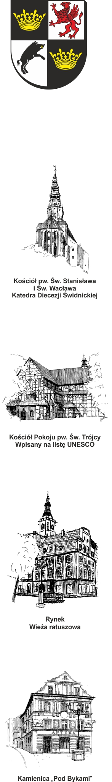
URZĄD MIEJSKI W ŚWIDNICY
Wydział Przetargów i Inwestycji Miejskich
ul. Armii Krajowej 49, 58 – 100 Świdnica
tel. (+48 74) 856 28 50, (+48 74) 856 29 23, (+48 74) 856 29 24

e-mail: um@um.swidnica.pl www.um.swidnica.pl

Świdnica, dnia 30-08-2024 r.
WPI.271.82.06.2024
wszyscy Wykonawcy
dot.: postępowania o udzielenie zamówienia publicznego nr P-82/VIII/24 pn.: Budowa Dolnośląskiego Rowerowego Parku Umiejętności w Świdnicy realizowana w ramach zadania inwestycyjnego „Dolnośląskie Rowerowe Parki Umiejętności”
ZAWIADOMIENIE O WYBORZE NAJKORZYSTNIEJSZEJ OFERTY
Działając na podstawie art. 253 ust. 1 pkt 1 ustawy z dnia 11 września 2019 r. - Prawo zamówień publicznych (Dz. U. z 2023 r. poz. 1605) - dalej p.z.p., Zamawiający informuje o wyborze oferty najkorzystniejszej.
Punktacja przyznana ofertom:
Lp. | Nazwa (firma) Wykonawcy | Adres Wykonawcy | Ilość punktów w kryterium cena ofertowa brutto (60%) | Ilość punktów w kryterium gwarancja jakości na roboty budowlane (40%) | Razem
1 | PUMPIT Sp. z o.o. | 50-545 Wrocław  ul. Kamienna 145/1 | 36,57 pkt | 40,00 pkt | 76,57 pkt
2 | EM Janikowscy  Marek Janikowski | 57-215 Srebrna Góra  ul. Zimowa 10/7 | - | - | -
3 | Arek Bike Camp  Arkadiusz Perin | 43-450 Ustroń  ul. Lipowa 59 | 60,00 pkt | 40,00 pkt | 100,00 pkt
Na podstawie art. 239 ust. 1 p.z.p. i art. 252 ust. 1 p.z.p. wybrana została jako najkorzystniejsza oferta Wykonawcy:
Arek Bike Camp Arkadiusz Perin
43-450 Ustroń, ul. Lipowa 59

z ceną 787 200,00 zł brutto.
Oferta najkorzystniejsza wybrana została na podstawie kryteriów zawartych w SWZ tj.: cena ofertowa brutto - 60%, gwarancja jakości na roboty budowlane - 40%. W toku badania i oceny ofert oferta uzyskała największą ilość punktów tj. 100,00 pkt.
Jednocześnie Zamawiający informuje, że od powyższej decyzji służą Wykonawcom środki ochrony prawnej przewidziane w Dziale XI p.z.p.
Sporządziła: K. Wrona
Stanowisko: Główny Specjalista
tel. 74 856-28-50

DYREKTOR WYDZIAŁU
Joanna Salus
Otrzymują:
- wszyscy Wykonawcy,
- aa. WPI.

